DANCESCHEDUELER

Manual de Usuario

Versión: 0100
Fecha: 09/06/2025

HOJA DE CONTROL

Organismo | SENA
Proyecto | DANCESCHEDUELER
Entregable | Manual de Usuario
Autor | LN7 Dance School
Versión/Edición | 0100 | Fecha Versión | 09/06/2025
Aprobado por |  | Fecha Aprobación | DD/MM/AAAA
 |  | Nº Total de Páginas

REGISTRO DE CAMBIOS

Versión | Causa del Cambio | Responsable del Cambio | Fecha del Cambio
0100 | Versión inicial | Miguel Montaño Coronado,Camilo Andres Perez Mendez | 09/06/2025

CONTROL DE DISTRIBUCIÓN

Nombre y Apellidos

ÍNDICE
1 DESCRIPCIÓN DEL MANUAL 5
1.1 Objetivo 5
1.2 Alcance 5
1.3 Funcionalidad 5
2 MAPA DEL SISTEMA 6
2.1 Modelo Lógico 6
2.2 Navegación 7
3 Pantalla 1 Autenticación o inicio de sesión 8
3.1.1 Pantalla 1 8
3.1.2 Mensajes de error 9
3.1.3 Ayudas contextuales 9
3.1.4 Sub-sistemas 9
3.1.4.1 Pantalla 1.1 Registrarse 9
3.1.4.2.1 Pantalla 1.2 Recuperar contraseña 11
3.1.4.2.2 Pantalla 1.2 11
3.1.4.2.3 Mensajes 12
3.1.4.2.4 ayudas contextuales 12
3.2.1 Pantalla 2 Inicio (Home) 12
3.2.2 Pantalla 2 13
3.3.1 Pantalla 3 Eventos 14
3.3.2 pantalla 3 14
3.3.5 Subsistemas 15
3.3.5.1 Pantalla 3.1 Programación de clases 15
3.3.5.2 Pantalla 3.1 16
3.4.1 Pantalla 4 Reportes 19
3.4.2 Pantalla 4 20
3.5.1 pantalla 5 Administración de roles 20
3.5.2 pantalla 5 21
3.6.1 pantalla 6 Notificaciones 21
3.6.2 pantalla 6 22
3.6.3 mensajes 23
3.6.4 ayudas contextuales 25
3.7.1 pantalla 7 Perfil 25
3.7.2 pantalla 7 25
3.7.3 mensajes 26
3.7.4 ayudas contextuales 26
4 FAQ 27
5 ANEXOS 28
6 GLOSARIO 29
7 BIBLIOGRAFÍA Y REFERENCIAS 30

DESCRIPCIÓN DEL MANUAL

Objetivo
Presentar el manual de usuario a todos los actores que requieran conocer a fondo las funcionalidades que el sistema les puede ofrecer, para que puedan obtener el mayor provecho del software elaborado como ayuda en el proceso de optimización de sus procesos actuales.

Alcance
El usuario comprenderá la idea central del sistema de forma clara, con lo cuál podrá gestionar e implementar las herramientas ofrecidas de acuerdo a lo que le sea requerido y al acceso que le corresponda. De este modo, se logrará que el manejo del sistema sea el adecuado gracias a que el usuario tendrá en cuenta los elementos aquí presentados, para lograr una ejecución eficiente y satisfactoria; dentro de esto abarcamos:
- Inicio de sesión
- Registro
- Administración de roles
- Envío de notificaciones
- Creación, eliminación, registró a una clase o evento según sea el caso
- Calificaciones y reportes

Funcionalidad
El sistema Dance Scheduler está diseñado para usuarios de la academia de baile LN7, incluyendo a profesores, estudiantes, y al personal administrativo:
- Gestión de usuarios: Registrar, modificar y eliminar datos de estudiantes y profesores.
- Agendamiento de clases: Programar clases de acuerdo con la disponibilidad de horarios, salones y niveles.
- Reprogramación de clases: Reasignar clases canceladas notificando a estudiantes potencialmente interesados.
- Gestión de eventos especiales: Agendar eventos adicionales a las clases regulares, como presentaciones o talleres.
- Envío de notificaciones: Enviar alertas automáticas sobre clases, reprogramaciones o eventos importantes.

MAPA DEL SISTEMA

Modelo Lógico
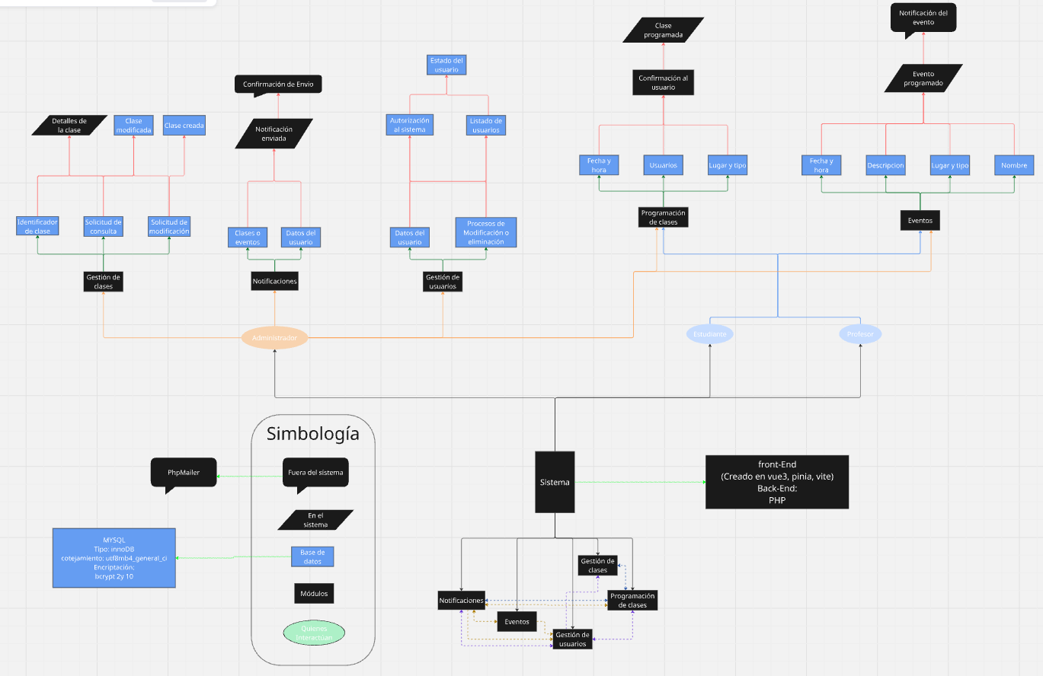
https://miro.com/app/board/uXjVIpcrD5U=/

Navegación
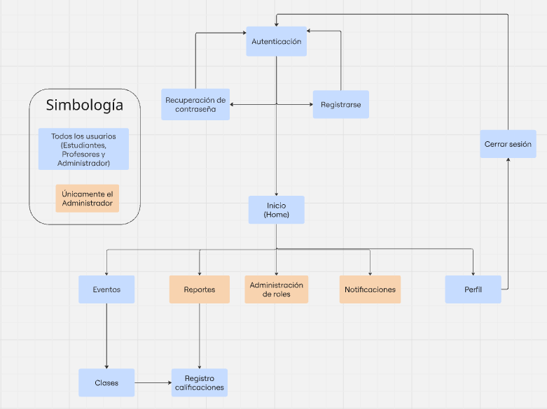
https://miro.com/app/board/uXjVIpdTzmI=/

Pantalla 1 Autenticación o inicio de sesión
Por medio de la autenticación, el usuario puede iniciar sesión con las credenciales previamente obtenidas al registrarse en el sistema, proporcionando en los campos de texto el correo electrónico y la contraseña, posteriormente podrá ingresar a la página de inicio (home) del sistema.

Pantalla 1
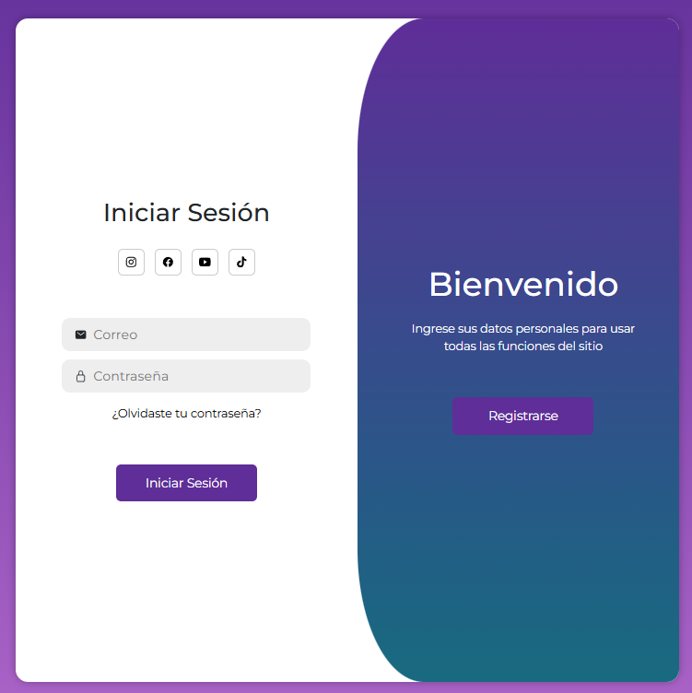
El la sección de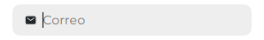 deberá ingresar el correo electrónico de su cuenta

En la sección de 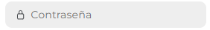deberá ingresar la contraseña de su cuenta

Al presionar 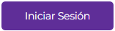entrará al aplicativo a la página principal

Al presionar  entrara a la zona de registro
Al presionar entrara a la zona de recuperar contraseña

Mensajes de error
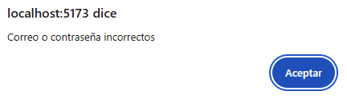
Tiene algún error en sus datos de acceso, revise “3.1.3 Ayudas contextuales” para más información y posible solución

Ayudas contextuales
Si llega a encontrar el mensaje de error recomendamos comprobar sus credenciales de ingreso, así mismo recuerde que para ingresar al aplicativo debe estar registrado

3.1.4 Sub-sistemas

3.1.4.1 Pantalla 1.1 Registrarse
Registrarse: En esta vista, se ingresarán los datos requeridos (nombres, apellidos, tipo de documento, número de documento, teléfono, género, edad, nombre de usuario, correo y contraseña) en los campos correspondientes, cuando se registre, el usuario contará con las credenciales requeridas para autenticarse. Cada nuevo registro de usuario tendrá rol estudiante por defecto.
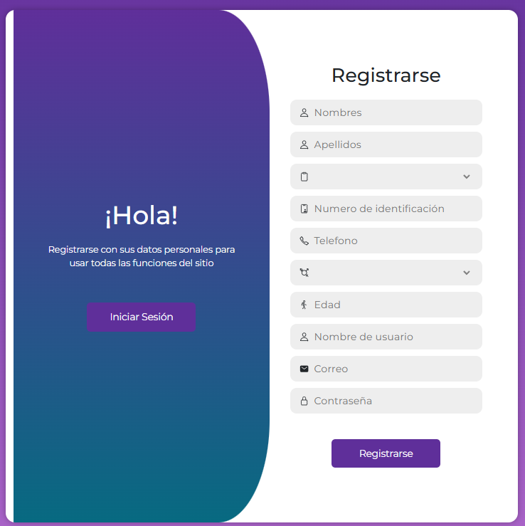
Cada paso es importante y debe ser llenado en su totalidad aquí mostraremos lo recomendable:
En el campo 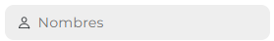 se recomienda agregar todos los nombres se posee la persona dispuesta a registrarse
En el campo 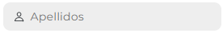 se recomienda agregar todos los apellidos que posee la persona dispuesta a registrarse
En el campo 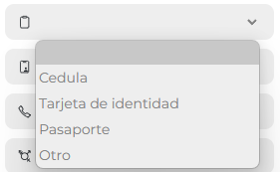 deberá elegir con click el tipo de documento de identidad que posee la persona dispuesta a registrarse
En el campo 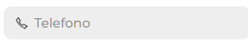 deberá ingresar su numero de telefono celular, recordar que es un campo en el que debe ingresar solo números,y se recomienda que sea de la persona dispuesta a registrarse
En el campo de 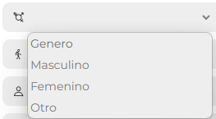deberá elegir con clic el género el cual se identifica la persona dispuesta a registrarse
En el campo 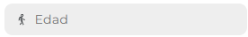deberá ingresar su edad, recordar que es un campo en el que debe ingresar solo números
En el campo 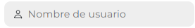 deberá ingresar un seudónimo con el que podrá registrarse, es a elección propia sin limitación
En el campo de 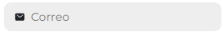 deberá ingresar su correo electrónico, este será con el que podrá próximamente ingresar al aplicativo web
En el campo de 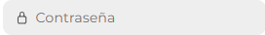 deberá ingresar una contraseña que luego se usará para el ingreso a su aplicativo web, se recomienda usar mayúsculas, minúsculas, números, y símbolos
Al presionar 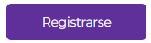 le saldrá una alerta de registro completado y con su información ya está lista par iniciar sesión
Al presionar 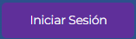 podrá volver a la zona de inicio de sesión

3.1.4.2.1 Pantalla 1.2 Recuperar contraseña
Recuperación de contraseña: El propósito de esta vista es ayudar al usuario en caso de que haya olvidado su contraseña, en esta vista ingresará su correo electrónico en el campo de texto, al correo registrado se envía un enlace donde le será habilitada la opción de cambiar su contraseña.

3.1.4.2.2 Pantalla 1.2
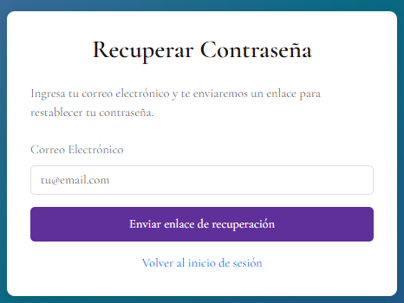
En el campo de ingresar el correo registrado del cual olvidó la contraseña
Al presionar el campo de volverá a la pantalla de inicio de sesión
Al presionar  saldrá un mensaje según sea el caso revisar la zona de Ayuda Contextuales

3.1.4.2.3 Mensajes
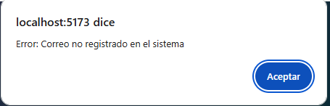
tiene algún error en su correo, revise “Ayudas contextuales” para más información
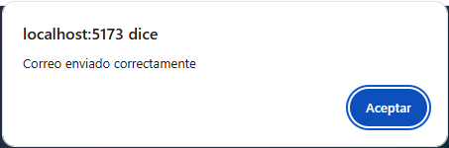
si tiene todo correcto a su correo recibirá una nueva contraseña para iniciar sesión

3.1.4.2.4 ayudas contextuales
si tiene el error de “Error: Correo no registrado en el sistema” se recomienda revisar la información ingresada, recuerde que necesita tener una cuenta registrada para iniciar sesion, de no ser así, revisar la seccion “3.1.4.1 pantalla 1.1 registrarse” para más información

3.2.1 Pantalla 2 Inicio (Home)
Es la primera vista que encuentra el usuario luego de autenticarse, acá encontrará las funcionalidades generales ubicadas en la barra de navegación (Eventos y Programación de clases para todos los roles, además de Reportes, Notificaciones y Administración de Roles para el administrador), también hallará funcionalidades secundarias como información relacionada a la escuela de baile

3.2.2 Pantalla 2
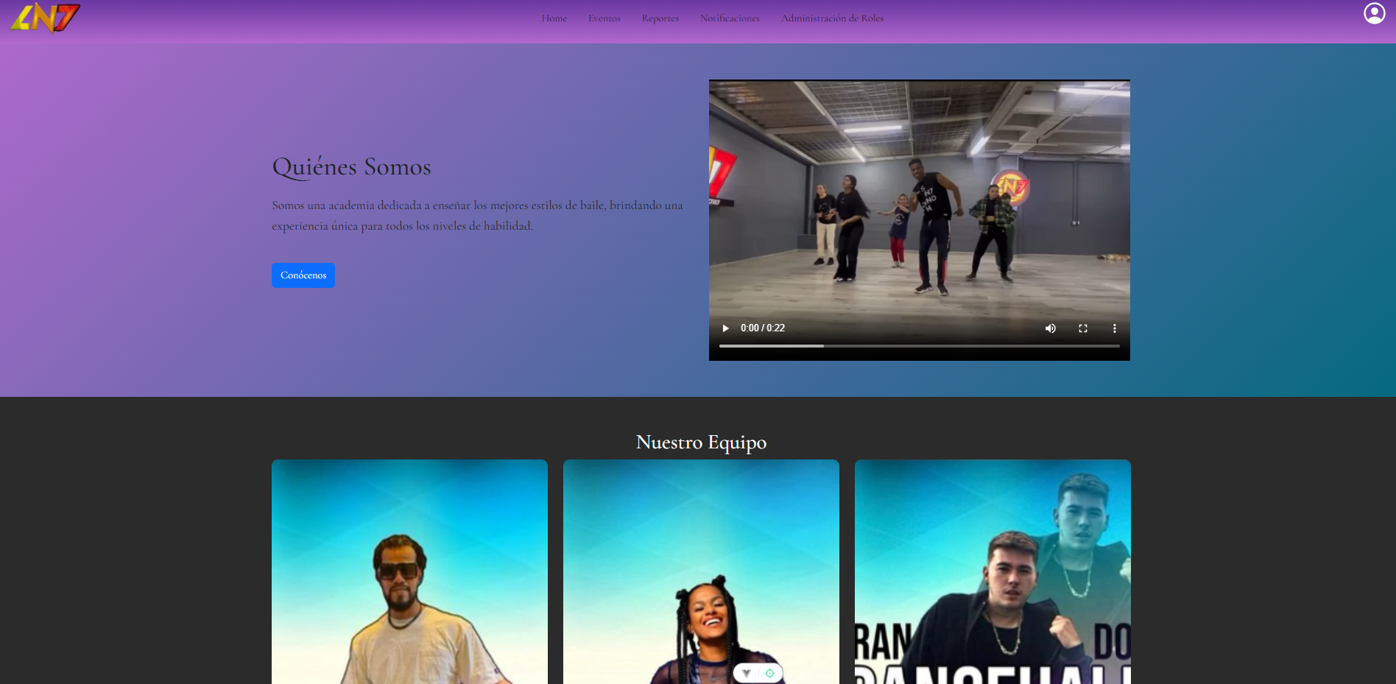

De hacer scroll por la pantalla encontrar la información principal de toda la página
en la barra de navegación según sea su rol encontrar las siguientes opciones para desplazarse por la aplicación:
Al dar click en  y en 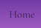 podrá dirigirse a la pantalla principal del aplicativo web
Al dar click en será redirigido a la sección de los eventos programados, así mismo podrá dirigirse ahí para la programación de clases
Al dar click en será redirigido a la sección de información de seguimiento del administrado, una funcionalidad de uso exclusivo de dicho rol
Al dar click en será redirigido a la sección de notificaciones del administrado, una funcionalidad de uso exclusivo de dicho rol
Al dar click en será redirigido a la seccion de administracion de usuarios de la plataforma, también de uso exclusivo del rol de administrador
Al dar click a  se redirigirá a la sección de perfil, lugar donde podrá modificar sus datos personales, ver su historial de clases y cerrar sesión

3.3.1 Pantalla 3 Eventos
.
En este módulo (habilitado para administrador) se halla un calendario con el cuál se podrán programar, modificar, eliminar o ver información de los eventos de la escuela de baile y para todos los usuarios sin importar el rol podran encontrar informacion de los profesores, y el calendario para programar sus clases

3.3.2 pantalla 3
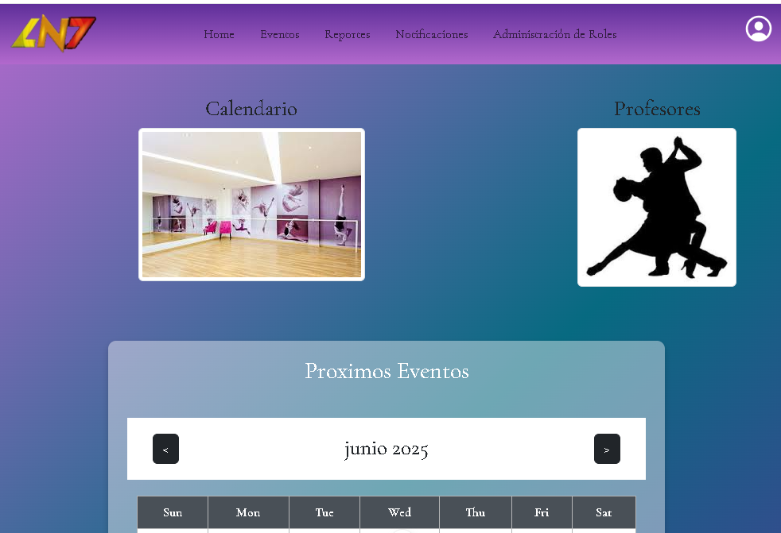

Al darle clic a la imagen
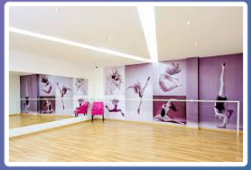
Podrá encontrar la forma de llegar al calendario de clases
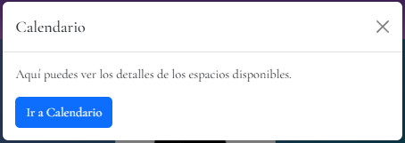
A continuación de ello si da clic en el botón 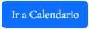 Será dirigido a la sección de calendario de clases

al darle clic a la imagen

tendrá a su disposición la información de los profesores del lugar

3.3.5 Subsistemas

3.3.5.1 Pantalla 3.1 Programación de clases
Se implementa funcionalidad similar a la de eventos, pues también hay manejo de un calendario, este está presente para todos los roles y se visualiza la información de las clases, además, el administrador puede programar clases, modificarlas o eliminarlas.

3.3.5.2 Pantalla 3.1
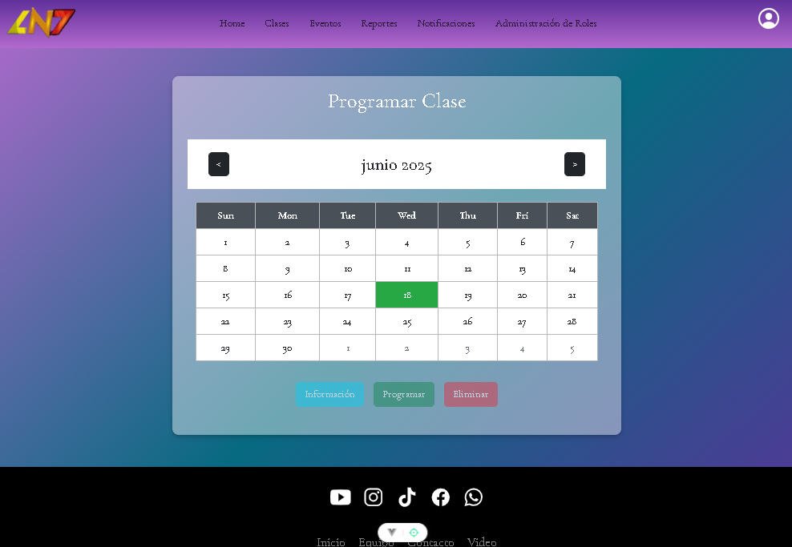

Con el botón de 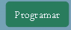 podrá encontrar el formulario para programar las clases:
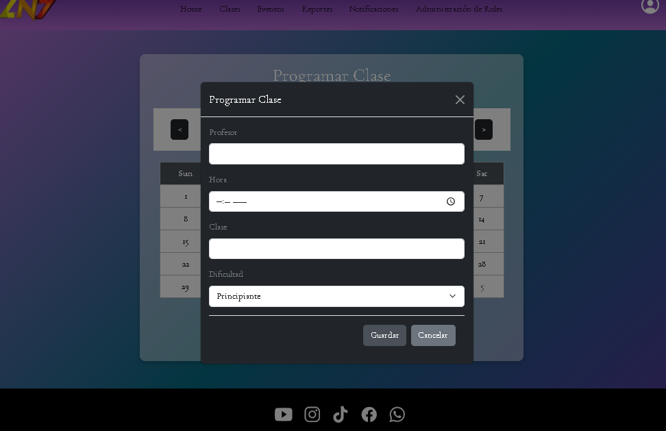

En el campo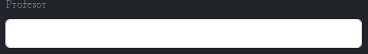 podrá elegir qué profesor dará la clase

En el campo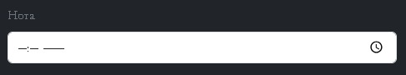 podrá elegir la hora de la clase

En el campo 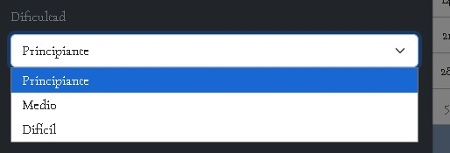 podrá elegir la dificultad que tendrá dicha clase
al terminar de llenar los datos de clic en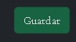 para programar la clase
si se encuentra en una cklass programada y da clic en el botón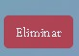 la clase programada pasará a estar eliminada
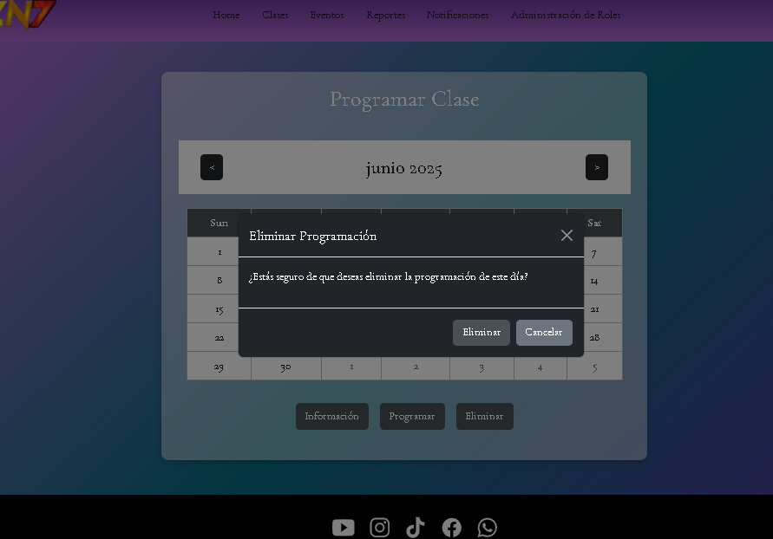

si se encuentra en una cklass programada y da clic en el botón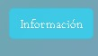 la clase programada mostrará sus detalles

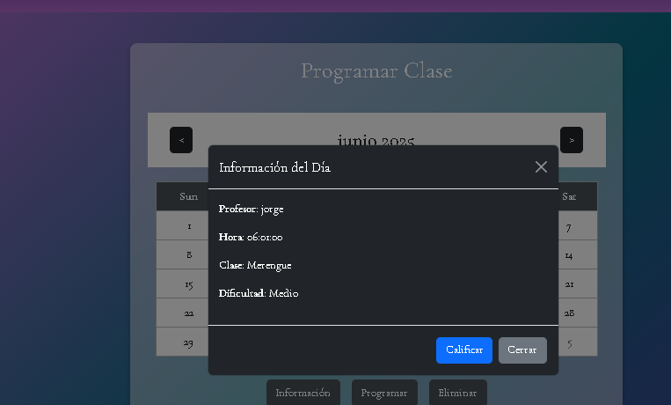
Registro de Calificaciones: Aquí tienen acceso los roles de administrador y profesor, los cuáles
pueden evaluar de forma cuantitativa el rendimiento de los estudiantes en una clase determinada.
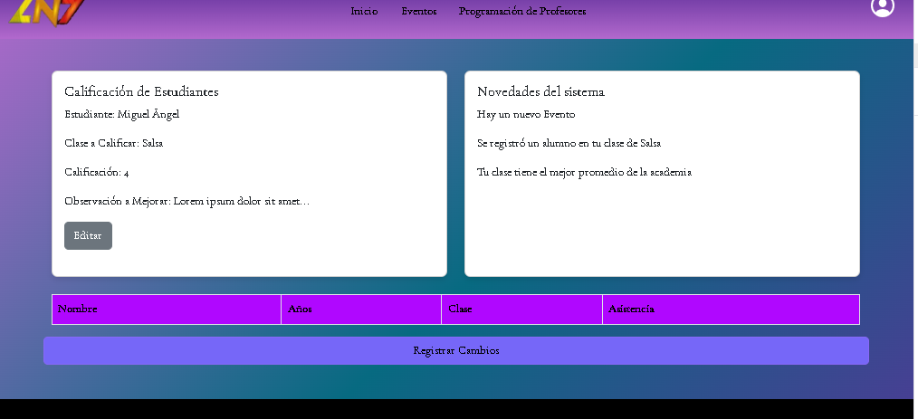

3.4.1 Pantalla 4 Reportes

El administrador podrá visualizar reportes de las clases ya completadas así como información de importancia para el administrador.

3.4.2 Pantalla 4
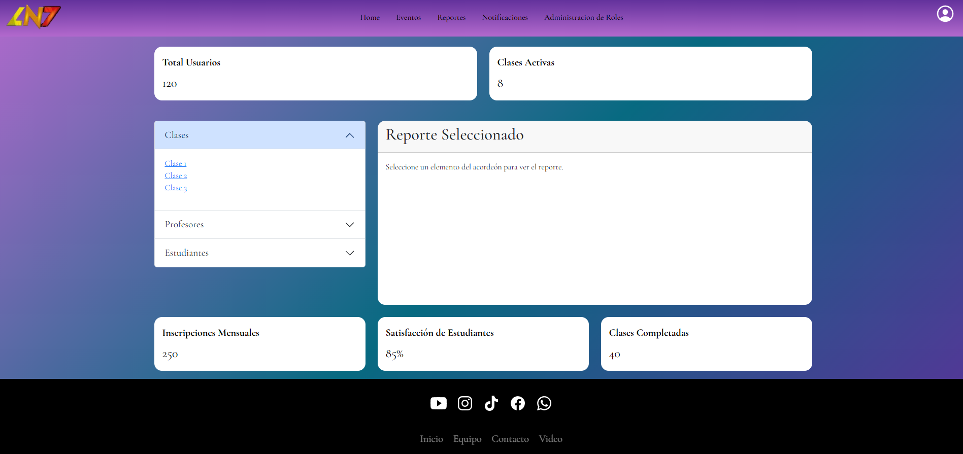

la zona para interactuar la encontrara en el centro de la pantalla aquí sus funcionalidades:

al seleccionar algunas de las siguientes opciones 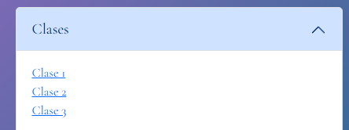 encontrará que la pantalla mostrará los asistentes a dicha clase así como su rendimiento

al seleccionar algunas de las siguientes opciones 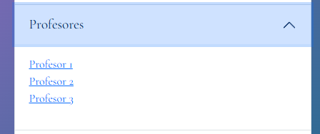 encontrará que tipos de calificaciones ha mantenido el profesor en sus clases

al seleccionar algunas de las siguientes opciones 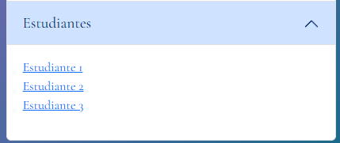 encontrará que tipos de calificaciones ha mantenido un estudiante en sus clases

3.5.1 pantalla 5 Administración de roles
El administrador podrá gestionar los datos de los usuarios, principalmente realizar el cambio del rol de un usuario en caso de ser requerido.

3.5.2 pantalla 5
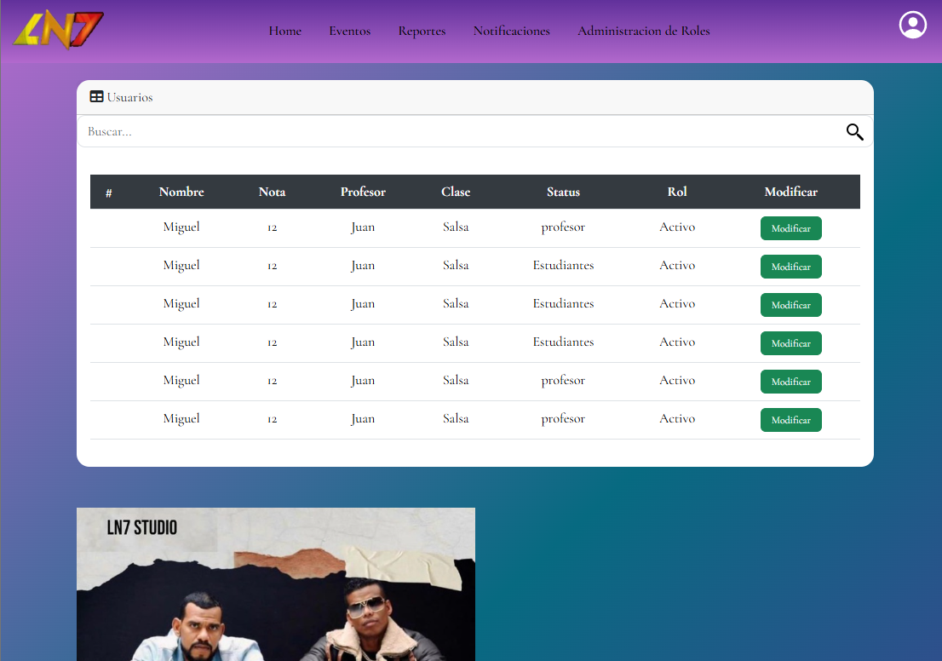

Si le da click al botón podrá ver y modificar los datos de ese usuario

Los campos en los que puede modificar son 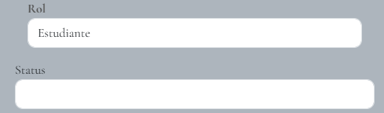 aqui explicaremos como puede modificar
En el campo 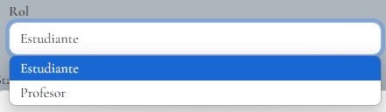 podrá modificar el rol del usuario solo permitiendo que el estudiante puede pasar al profesor y viceversa

En el campo 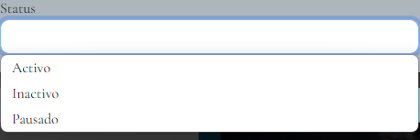 podrá modificar el status del usuario
Luego de hacer los cambios necesarios podrá confirmar los cambios deberá dar click en el botón 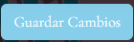
Si desea cancelar el proceso y no hacer ningún cambio deberá dar click en el botón 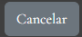

3.6.1 pantalla 6 Notificaciones
Por medio de esta funcionalidad, el administrador envía notificaciones a los demás actores (usuarios) de acuerdo a la necesidad (por ejemplo, reprogramación de una clase).

3.6.2 pantalla 6
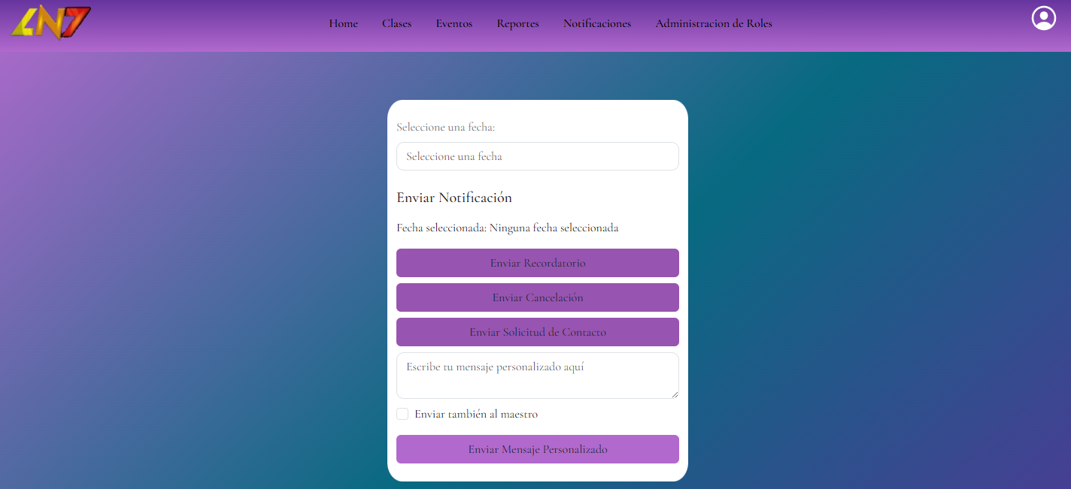
Al seleccionar el campo 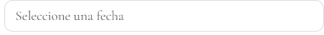 se desplegará un calendario en el que podrá elegir qué día es el que necesita enviar el recordatorio, al seleccionar la fecha la página sufrirá un cambio y tendrá un nuevo campo para llenar
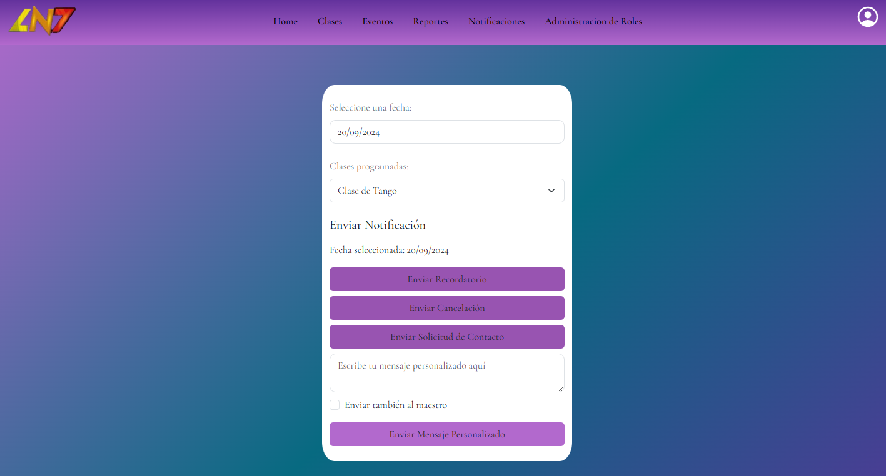
En el campo de 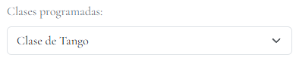podrá elegir a la clase de ese dia, cual quiere enviar el recordatorio
El botón  enviará a todos los participantes de esa clase, el mensaje que aparecerá lo verá en la sección de 3.6.3 mensajes

El botón  enviará a todos los participantes de esa clase sobre la cancelación de la misma, el mensaje que aparecerá lo verá en la sección de 3.6.3 mensajes

El botón enviará el mensaje para una solicitud de acercarse a la academia a los participantes de esa clase, el mensaje que aparecerá lo verá en la sección de 3.6.3 mensajes

En la zona de 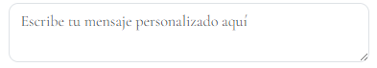 podra escribir un mensaje personalizado para esa clase seleccionada

al dar clic en el botón  el mensaje personalizado se enviará a todos los participantes de esta clase, sin embargo se enviara solo a los estudiantes, el mensaje que aparecerá lo verá en la sección de 3.6.3 mensajes
Si al momento de escribir el mensaje personalizado quiere que también le llegue al profesor programado podrá seleccionar la opción 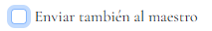 el mensaje que aparecerá lo verá en la sección de 3.6.3 mensajes

3.6.3 mensajes
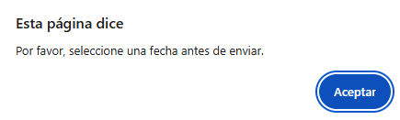
Si su error es este por favor revisar la sección 3.6.4 ayudas contextuales
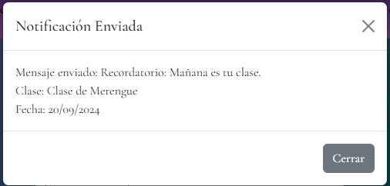
El mensaje de recordatorio se ha enviado exitosamente
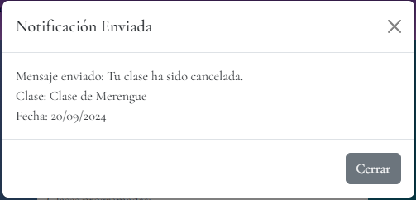
El mensaje de cancelación se ha enviado exitosamente
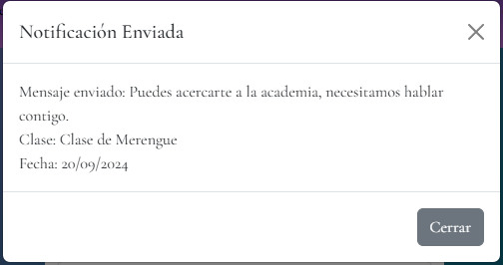
El mensaje de “Acercarse a la academia” se ha enviado exitosamente
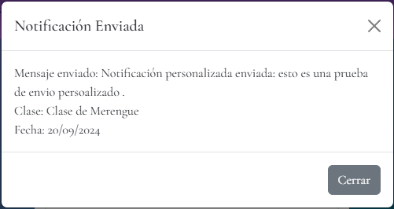
El mensaje personalizado se ha enviado exitosamente únicamente a los estudiantes
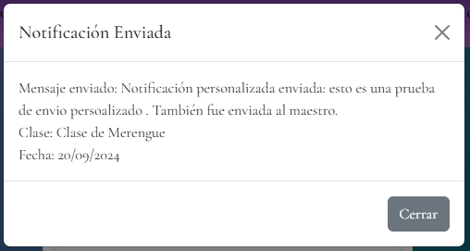
El mensaje personalizado se ha enviado exitosamente a estudiantes y profesores de esa clase

3.6.4 ayudas contextuales
Para solucionar el error recomendamos verificar la fecha ingresada y si ese día tiene por lo menos 1 clase programada

3.7.1 pantalla 7 Perfil
El usuario podrá visualizar los datos que estableció previamente en el registro, además, podrá modificarlos. Adicionalmente, en la parte inferior visualizará sus calificaciones.

3.7.2 pantalla 7
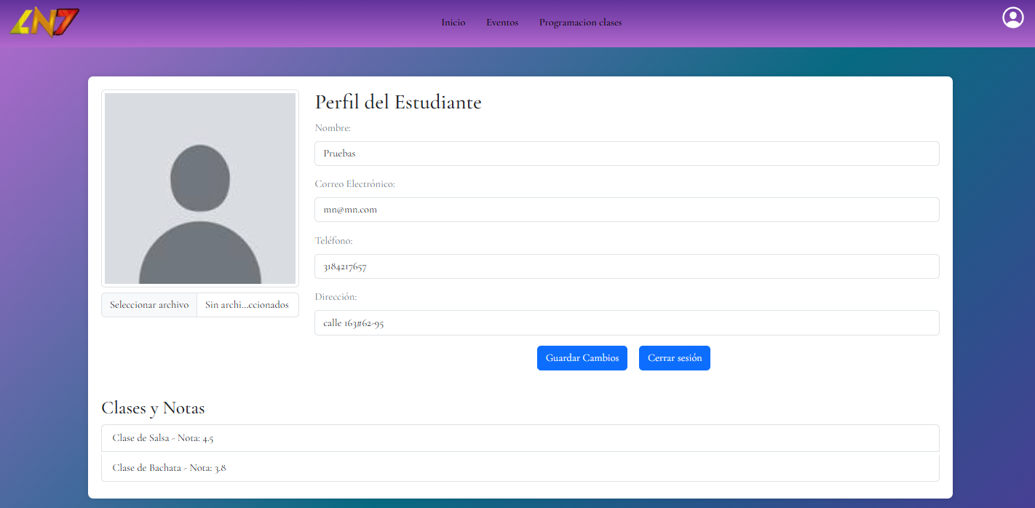

En la sección podrá modificar su nombre completo
En la sección
podrá modificar su correo electrónico
En la sección
podrá modificar su numero de telefono

En la sección
podrá agregar o modificar su dirección

Al dar clic al botón 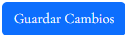 se guardarán todos los cambios hechos hasta el momento

Al dar clic al botón 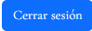 se saldrá del aplicativo y regresará a la página de inicio de sesión

3.7.3 mensajes
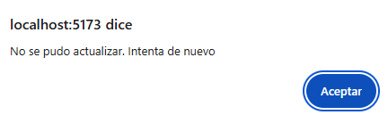
De tener este error por favor dirigirse a la sección de 3.7.4 Ayudas contextuales
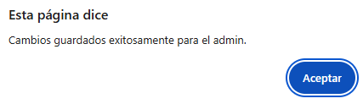
Todos los cambios quedan guardados en la base de datos

3.7.4 ayudas contextuales
El error debe ser por que alguno de sus datos no es correcto, Si el error es persistente hable con su soporte.

FAQ
1. ¿Puedo cancelar una clase directamente desde el sistema?
si. Las cancelaciones deben hacerse a través del calendario
2. ¿Qué pasa si no puedo asistir a una clase?
Debes cancelar su asistencia para que así el sistema permita que si esa clase estaba llena otro estudiante pueda inscribirse a dicha clase
3. ¿Recibiré recordatorios de mis clases?
Sí. DanceScheduler enviará notificaciones automáticas a tu correo antes de cada clase.
4. ¿Puedo usar el sistema desde mi celular?
Sí. El sistema está diseñado para ser accesible desde cualquier dispositivo con conexión a Internet.
5. ¿Se pueden pagar las clases a través de la plataforma?
No. Dance Scheduler no incluye pasarelas de pago. Las transacciones seguirán siendo gestionadas por otros medios.
6. ¿Cómo puedo saber en qué nivel estoy inscrito?
Al ingresar con tu usuario, podrás ver los detalles de tus clases, incluyendo el nivel y el lugar donde se realizarán.
7. ¿Qué sucede si hay un conflicto de horario entre clases?
El sistema verifica automáticamente la disponibilidad del profesor y del salón antes de confirmar una programación para evitar solapamientos.
8. ¿Puedo inscribirme a eventos especiales desde mi cuenta?
No. La inscripción a eventos es gestionada por la escuela directamente, pero podrás ver los detalles desde tu cuenta cuando quieras.
9. ¿Los profesores pueden gestionar sus propias clases?
No directamente. Pueden consultar sus horarios y notificar su disponibilidad, pero la programación oficial la hace la administración.
10. ¿Cómo puedo ver el historial de clases que he tomado?
Desde tu perfil, puedes acceder a la opción “Mis clases” donde encontrarás el historial detallado con fechas, niveles y profesores.
11. ¿Cómo me entero si una clase ha sido cancelada o reprogramada?
Recibirás una notificación automática a tu correo cada vez que se cancele o reprograme una clase a la que estás inscrito.

ANEXOS
Información adicional a mapas, historias de usuario, casos de uso, ideas iniciales, documentación, pruebas, etc:
https://github.com/SotfwareTeam/Pteamgtecno.git

Informes de serenity sobre las pruebas automatizadas
Ejecutadas las cuales pueden servir como apoyo para mayor claridad en procesos que el usuario quiera en el sistema
Serenity Reports.pdf

GLOSARIO

Término | Descripción
Clic | Pulsación que se hace mediante un ratón u otro dispositivo apropiado de una computadora para dar una instrucción
Scroll | refiere a desplazar el contenido en una pantalla, ya sea con el dedo en un dispositivo táctil o con el ratón en una computadora
Barra de navegación | Elemento de la interfaz de usuario que facilita la navegación dentro de una aplicación, sitio web o sistema operativo
Modelo lógico | representación abstracta de un sistema, proceso o fenómeno, que se enfoca en las relaciones y estructuras internas, sin entrar en detalles de implementación física
Rol | función que alguien o algo desempeña
Status | posición social o jerárquica que ocupa una persona dentro de un grupo o sociedad

BIBLIOGRAFÍA Y REFERENCIAS
Referencia | Título
https://dle.rae.es/rol?m=form | rol1
https://dle.rae.es/clic | clic
https://www.rae.es/dpd/estatus#:~:text=1.,voz%20inglesa%20status%20(del%20lat. | Diccionario panhispánico de dudas
https://www.michigan.gov/-/media/Project/Websites/leo/Folder20/Developing_a_Logic_Model_Guidex.pdf?rev=d4c120d3afc248e98404450806b4db30#:~:text=The%20logic%20model%20is%20a,the%20outcomes%20will%20be%20achieved. | Logic Models: A Beginner’s Guide
https://www.egafutura.com/glosario/barra-navegacion#:~:text=Localizaci%C3%B3n%20de%20la%20barra%20de,derecha%20ocupando%20toda%20la%20pantalla. | Barra de navegación

